**3-nji tejribe işi**

**Tema.** Polat simli tanaplaryň gurluşyny we berklik häsiýetlerini öwrenmek.

**Işiň maksady:**

1.Polat simli tanaplaryň gurluşynyň köpdürliligi bilen tanyşmak.

2.Kese-keseginiň we nusgalygynyň görnüşi boýunça tanapyň gurluşyny iş ýüzünde kesgitlemek endigini öwrenmek.

3.Polat simli tanaplaryň berklik häsiýetlerini öwrenmek we kesgitlemek.

4.Tanaplaryň berkliginiň onuň gurluşy we materialynyň mehaniki häsiýetleri bilen baglanyşygyny aýgytlamak.

**Esasy nazaryýet düzgünler.**

Ýük göteriji maşynlarda çeýe organ hökmünde köplenç polat simli tanaplar ulanylýar. Tanaplaryň gurluşynyň dürli bolmaklygy olaryň iş şertleriniň dürli bolmaklygyndadyr. Tehniki talaplara laýyklykda tanaplaryň esasy görnüşleriniň tapawutlandyrylyşy:

1. Örüminiň sany boýunça (ýeke, goşa we üç)
2. Örüminiň ugry boýunça (çepleýin we saglaýyn)
3. Örüminiň ugurlarynyň goşuluşy boýunça (bir taraplaýyn, atanaklaýyn we garyşyk)
4. Tanapyň örüminiň materialy boýunça (organiki, metaldan)
5. Simlaryň galtaşma häsiýeti boýunça (simleriniň çyzykly galtaşmasy LK görnüşli, nokatly galtaşýan tarly tanaplar indiki bellik bilen aňladylýar: NG).

Tanaplaryň berklige hasaplanyşy:

P- tanapyň ýolunma güýji. Tanap üçin GOST boýunça kabul edilýär.

S- tanapyň şahasynyň kesgitlenen iň uly dartylmasy, polistpastyň peýdaly täsir koeffisenti.

K- ýük göteriji maşynyň niýetlenişine we iş režimine baglylykda standartyň kadasyna baglylykda kabul edilýän berklik boýunça ätiýaçlyk koeffisenti.

Tanaplaryň döwlet standartynyň talabyna laýyk ýasalandygy tanapy ýasan zawodyň sertifikaty tarapyndan tassyklanylýar. Sertifikatsyz tanapy işde ulanmaklyga ygtyýar berilmeýär. Sertifikatyň aktynda tanapy ýolujy güýji görkezmek bilen onuň doly häsiýetnamasy getirilýär.

Haçanda sertifikatda ýa –da synag geçirilendigi baradaky şahadatntmada jemleýji ýolujy güýç berilen bolsa P güýç jemleýji ýolujy güýji 0,83-e ýa-da GOST boýunça saýlanyp alynan tanap üçin kesgitlenen degişli koeffisente köpeldip tapylýar, ýagny:

*P=0,83*

tanapyň hemme tarlarynyň ýolujy jemleýji güýji:

tanapyň simleriniň bir taryny ýolujy güýç:

simiň materialynyň berklik çägi, *N/*

F- tanapyň hemme tarlarynyň kese-kesiginiň meýdany, ýagny:

simiň bir tarynyň kese-kesiginiň meýdany

we tanapyň diametri d tanaplar üçin GOST-da görkezilýär.

Tanaplaryň simleri ýolujy güýje, simlaryň epilmesine we towlanmasyna, şeýle hem ýadawlyga berklige synalmalydyr. Tanaplary synamak üçin tehniki talaplary we synag usulyny kanagatlandyrýan islendik dartyp ýolujy maşynlar ulanylýar. Simler ýolunma synalanda 200 mm uzynlykdaky nusgalyk ýörite gysgyçda gysylýar ýa-da ýönekeý düwün görnüşde gaty çigdirmän daňylýar.

**Tejribe enjamy.**

1.Süýnmä synag geçirilýän maşyn.

2.Tanapyň siminiň nusgalygyny berkidiji gysaç.

3.Tanapyň polat tarlarynyň nusgalyk görnüşleri.

4.Ölçeýji gurallar (ştangensirkul, lineýka, mikrometr).

5.Tanaplar üçin standartlar (GOST).

Tanapyň tarlaryny süýnmä synamak üçin ulanylýan maşynyň bir görnüşi 1-nji suratda görkezilen.

Silindr görnüşindäki iki söýget 5 esas 1 we trawersa 7 bilen üýtgewsiz berkidilen Trawersa wint-gaýka jübütinden durýan süýşüriji mehanizm bilen üpjün edilen. Mahawik 8 aýlananda süýşüriji 6 berkidilen dinamometriň halkasy 9 okugra süýşýär. Dinamometriň halkasynyň içinde indikator 10 gurnalan. Bu düwün güýji ölçeýji gurluş bolup durýar. Maşynyň esasynda ýükleýji gurluş ýerleşdirilen. Mahawik 12 aýlananda ol stol 2-niň okugra süýşmegini üpjün edýär.

Dinamometr halka 9 we stola ýörite gysaçlar 3 we 11 üýtgewsiz berkidilýär. Olarda synag geçirilýän tanapyň tarynyň uçlary berkidilýär. Mahawik 8 aýlap synag edilýän birikdirmä degişli beýiklikde goýulýar we tanapyň tary deslapky dartylma sezewar edilýär. Mahawik 12 aýlandyrylanda stol 2 gysaç 3 bilen süýşýär we synag edilýän tar aňryçäk dartgynlyga çenli ýüklenýär. Ýüküň ululygy dinamometriň halkasy 9 üýtgemesiniň ululygyny görkezýän indikator 10 bilen kesgitlenýär.

**Işiň ýerine ýetirilişiniň yzygiderligi.**

1. Polat simli tanapyň her nusgalygynyň häsiýetini kesgitlemeli we netijesini 1-nji tablisa ýazmaly. Tanapyň her nusgalygy tablisa geçirmek üçin belgisi bolmaly.

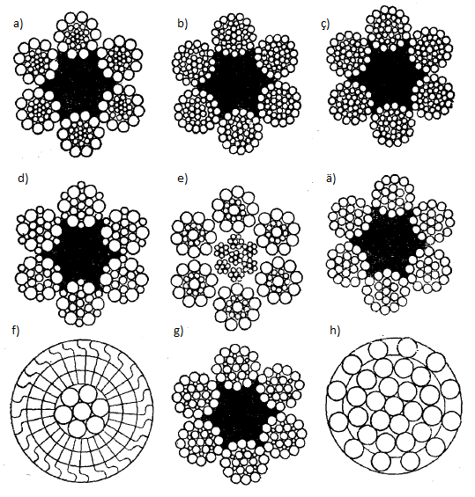

2. Tanapyň häsiýetini her kesigiň shemasy boýunça kesgitlemeli we netijesini 1-nji tablisa ýazmaly.

3. Tanaplar üçin GOST-yň tablisasyndan hemme tarlaryň berklik çägine baglylykda üýtgemesini deňeşdirmeli we ýönekeý diagrammasyny gurmaly. Mysal üçin diametri 17,5 mm bolan LK-O tanap üçin tarlaryň berklik çägi 1200, 1400, 1600, 1800, 2000 we ş.m. bolanda hemme tarlar we tanaplar üçin ýolujy güýjüň üýtgemesiniň grafigini gurmaly.

4. Tanaplar üçin GOST-yň tablissasyndan daşky diametre meňzeş bolan dürli gurluşly 4-5 tanap saýlamaly. Olaryň tarlarynyň we tanapyň kese-kesiginiň meýdanyny we hemme tarlar üçin jemleýji ýolujy güýji hem-de tanap üçin ýolujy güýji deňeşdirmeli. Hemme tarlaryň ýolujy güýjüniň we tutuş tanapyň ýolujy güýjüniň tanapyň gurluşyna baglylykda üýtgemesiniň ýönekeý grafigini gurmaly.

5. Mugallymyň görkezmesi boýunça nusgalyk bir tanapyň we onuň tarynyň diametrini ölçemeli.

6. Synag geçiriji maşynda tejribe ýüzünde her tary üçin ýolujy güýji kesgitlemeli. Tanapyň her tarynyň kese-kesiginiň meýdanyny, tanapyň tarlarynyň jemi ýolujy güýjüni hem-de taryň materialynyň berklik çägini hasaplamaly.

Tanaplaryň ölçeglerini, synaglaryň we hasaplamalaryň netijelerini beýana girizmeli.

Polat tanaplary nusgalyk №... tanapyň jemi ýolujy güýje synaglarynyň

**Beýany**

Tanapyň gurluşy...

Tanapyň diametri...mm

Örüm sany...

Örümiň ugry...

Taryň diametri:

Merkezi , sany

Gatlak , sany

|  |  |  |  |
| --- | --- | --- | --- |
| T/b | Taryň diametri, | Taryň kese-kesiginiň meýdany, | Tary ýolujy güýç, |
|  |  |  |  |

Hemme tarlary ýolujy güýç:

Tanapy ýolujy güýç:

Hemme tarlaryň kese-kesiginiň meýdany:

Tarlaryň materialynyň ortaça berklik çägi:

Bir tary ýolujy ortaça güýç:

Taryň materialynyň ortaça berklik çägi:

**Hasabatyň düzümi:**

1.Her tanapyň gurluşyny, ulanylma maksada laýyk ýerini görkezip, beýany Tabl.1 geçirmeli.

2.Tarlary ýolujy jemi güýjüň we tanapy ýolujy güýjüň onuň gurluşyna we materialyna baglylykda diagrammada görkezmeli.

3.Tanapy synamak üçin gurluşyň shemasy we onuň gysgyça beýany. Güýji ölçemegiň usuly we ýerine ýetirilen hasaplamalaryň netijesi, synagyň beýany hem goşulýar.

4.Alynan netijeleriň seljerilmesi.